KLASA VII

25.05.2020r.
Temat: SPOSOBY PRZEKAZYWANIA CIEPŁA.
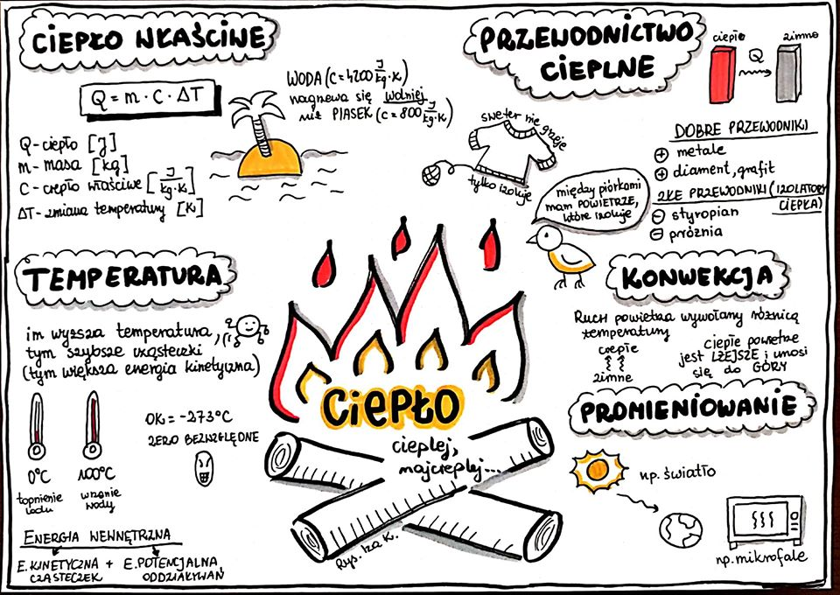
1. Przeczytaj uważnie temat lekcji ze stron 238 - 242 w podręczniku.
2. Obejrzyj film:
https://www.youtube.com/watch?v=jMFDMU1GSe4
3. Zapoznaj się z treścią e-podręcznika
https://epodreczniki.pl/a/przekazywanie-ciepla-w-zjawisku-przewodnictwa-rola-izolacji-cieplnej/D1GMu8hQa
https://epodreczniki.pl/a/energia-wewnetrzna-cieplo-zmiany-energii-wewnetrznej-spowodowane-wykonywaniem-pracy-i-przeplywem-ciepla/DftmAW6ae
https://epodreczniki.pl/b/o-czym-mowi-i-zasada-termodynamiki/PJ9jOzcHk
4. Wykonaj notatkę możesz wykorzystać „to najważniejsze” podręcznik str. 242.
Przewodnictwo cieplne polega na przekazywaniu energii pomiędzy częściami ciała, których temperatury są różne. Ze zjawiskiem tym mamy do czynienia, gdy wydzieloną część ciała podgrzejemy. Po pewnym czasie, dzięki przekazywaniu energii, temperatura ciała wyrówna się.
Mechanizm przewodnictwa cieplnego oparty jest na bezpośrednim przekazywaniu energii kinetycznej między cząsteczkami lub atomami materii.
Ze względu na zdolność transportowania energii cieplnej substancje dzielimy na:
- przewodniki ciepła – energia cieplna jest w nich transportowana szybko i łatwo.
- izolatory cieplne – transport energii cieplnej zachodzi w nich wolno.
Najlepszymi przewodnikami ciepła są: metale (również ciekłe), grafit i diament.
Dobrymi izolatorami ciepła są gazy, pierze, wata szklana, korek, styropian, futro
5. Wykonaj zadanie 2 str. 242 podręcznik.

27-28.05.2020r.
Temat: CIEPŁO WŁAŚCIWE.

1. Przeczytaj uważnie temat lekcji ze stron 243 - 248 w podręczniku.
2. Obejrzyj film:
https://www.youtube.com/watch?v=ZAn0VlPQ54A
3. Zapoznaj się z treścią e-podręcznika
https://epodreczniki.pl/a/przeczytaj/DChcGFjlZ
4. Wykonaj notatkę możesz wykorzystać się „to najważniejsze” ze str. 247
Wzór na ciepło właściwe: c = Q/ m.∆T
Gdzie: c-ciepło właściwe, Q – ciepło pobrane przez ciało, m – masa ciała, ∆T – przyrost temperatury
- ilość pobranego przez ciało ciepła potrzebnego do uzyskania danego przyrostu temperatury jest wprost proporcjonalne do masy tego ciała i zależy od rodzaju substancji, z której jest zbudowane.
- ciepło właściwe, określa ile energii trzeba dostarczyć, aby zwiększyć temperaturę 1 kg danej substancji o 1K ( o 1⁰C)

5. ZADANIE
Na podstawie przykładu ze strony 247 w podręczniku wykonaj zadanie 1.

Poproszę o przesłanie zdjęcia zadania najpóźniej do dnia 31 maja.

Wzór na ciepło pobrane podczas ogrzewania:
Q=c . m . ∆T
Gdzie: Q – ciepło pobrane przez ciało, c-ciepło właściwe, m – masa, ∆T – przyrost temperatury

